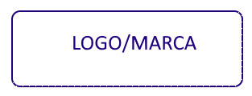
Med-IoT – Projeto do núcleo (framework) para máquinas de IoT - med

DOC – Projeto IoT med
  - 2019
Documentação do framework, hardware, software, BD, interfaces, HMI, sensores.

Sumário
Escopo 1
Pontos Básicos 1
Segurança 1
Diagramas de Blocos - Hardware 2
Blocos do Hardware 2
Circuito de Interfaces 2
Pinout do ESP32-WROOM-32 3
Diagrama de Processos – Software 4
Introdução 4
Módulo ESP32-Zapper-V8.0 5
Módulo AsensoresRTC-BDV7.3 6
Diagrama do Banco de Dados (bd01.db) – MER 7
bibliotecas alteradas do github 8
Lib01… 8
lib02… 8
lib03… 8
Lib04... 8
lib05... 8
lib06... 8
lib07... 8
lib08... 8
lib09... 8
lib10... 8
Lib11... 8
Lib12... 8
Nextion - HMI 9
ANEXO – I – Tabelas, IP, BD, Outros códigos 10
DNS web 10

Escopo

Pontos Básicos
Máquina IoT de baixo custo, baixo consumo, modular, múltiplas interfaces, protocolos e aplicações, que funcione autônoma off-line e/ou on-line. Primeira aplicação: máquina com múltiplas funções para medicina integrativa.
Núcleo do sistema deve ser modular e ter como foco atender projetos de IoT, indústria 4.0, automação geral (industrial, predial, processos), equipamentos de supervisão, telemetria e relacionados com o bem-estar e a medicina. Todas as áreas têm em comum (processos locais e/ou remotos de) acionamento, supervisão, monitoramento de interfaces digitais, analógicas ou de comunicação.
O núcleo de sistema que seja independente do hardware (abstração).
Prioridade para a utilização de software e bibliotecas free e open-source, que quando não o forem, serão de própria autoria.
Hardware deve ser de baixo custo, altamente integrado e com uma comunidade de desenvolvedores madura (inteligência coletiva).
O software (desenvolvido em C++), inicialmente, utilizou a base de conhecimento da arquitetura arduino (hardware e firmware) e suas bibliotecas. No entanto, no meio do projeto, evoluiu para arquitetura ESP32, da Espressif (www.espressif.com) chip 32 bits, dual core e altamente integrado com wifi, bluetooth, criptografia, 4 MB de flash, etc. Um grande entrave para ser, este, o hardware definitivo, é que o firmware, núcleo do IDF, é um software fechado, não é open-source.
Ainda se utiliza a estrutura de software e algumas bibliotecas do arduino. O software de ESP32 tem um layer que permite essa otimização na portabilidade do software anterior, mas, como consequência, não permite utilizar todo potencial do ESP32 e de seu framework próprio (IDF – IoT Development Framework) cuja base é o FreeRTOS.
Na próxima alteração, o software deverá ser compatível com IDF.
Outra análise a ser feita, no futuro, é a possibilidade de uma versão em Python, também utilizando ESP32.
Utiliza uma HMI, display touch da Nextion 3.5’’ (480x320) (www.nextion.tech), com comunicação serial - TTL, que já tem várias primitivas de criação de elementos gráficos, reduzindo o tempo de desenvolvimento drasticamente, em contrapartida, o custo também é maior e a qualidade gráfica não é a melhor.

Segurança
Para ter acesso à máquina, cada operador tem o seu Login e tem dois tipos de operador, o operador administrador que tem acesso a efetuar cadastros e outras operações de administração e operador da máquina que executa funções da máquina (inicia/termina processos).
Todas as operações efetuadas são registradas e podem ser consultadas pelo (s) administrador (es).
O firmware da máquina (ESP32) tem vários algoritmos de criptografia e segurança (AES-256, SHA-1, -256, -384, -512, RSA) que podem ser utilizados para criptografar arquivos (dados) e a memória flash da máquina. Também tem proteção contra leitura do software da máquina (pelo efuse).
No caso da aplicação para equipamento médico, as interfaces com conexão corpo humano são todas isoladas oticamente e alimentadas com baterias.

Diagramas de Blocos - Hardware

Blocos do Hardware
Medidor INA219
Tensão - Corrente
Medidor
Pulso Cardíaco
Relógio - RTC
DS1307
analogRead()
SCL
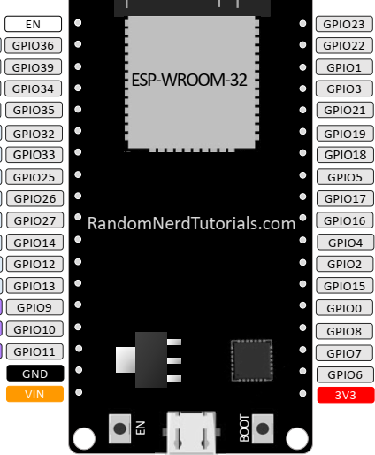
SDA
Interface
Zappicator
PWM:0-1KHz
HMI – Display Nextion Interface Touch
TX2
RX2
PWM:0-1MHz
Interface ótica
Clark e Rife

Placa utilizada é a ESP32-DOIT-DEVKIT-V1.0 de 18+18 pinos. A versão do chip é ESP32-WROOM-32. Nota: tem várias outras placas que podem ser utilizadas.

Circuito de Interfaces
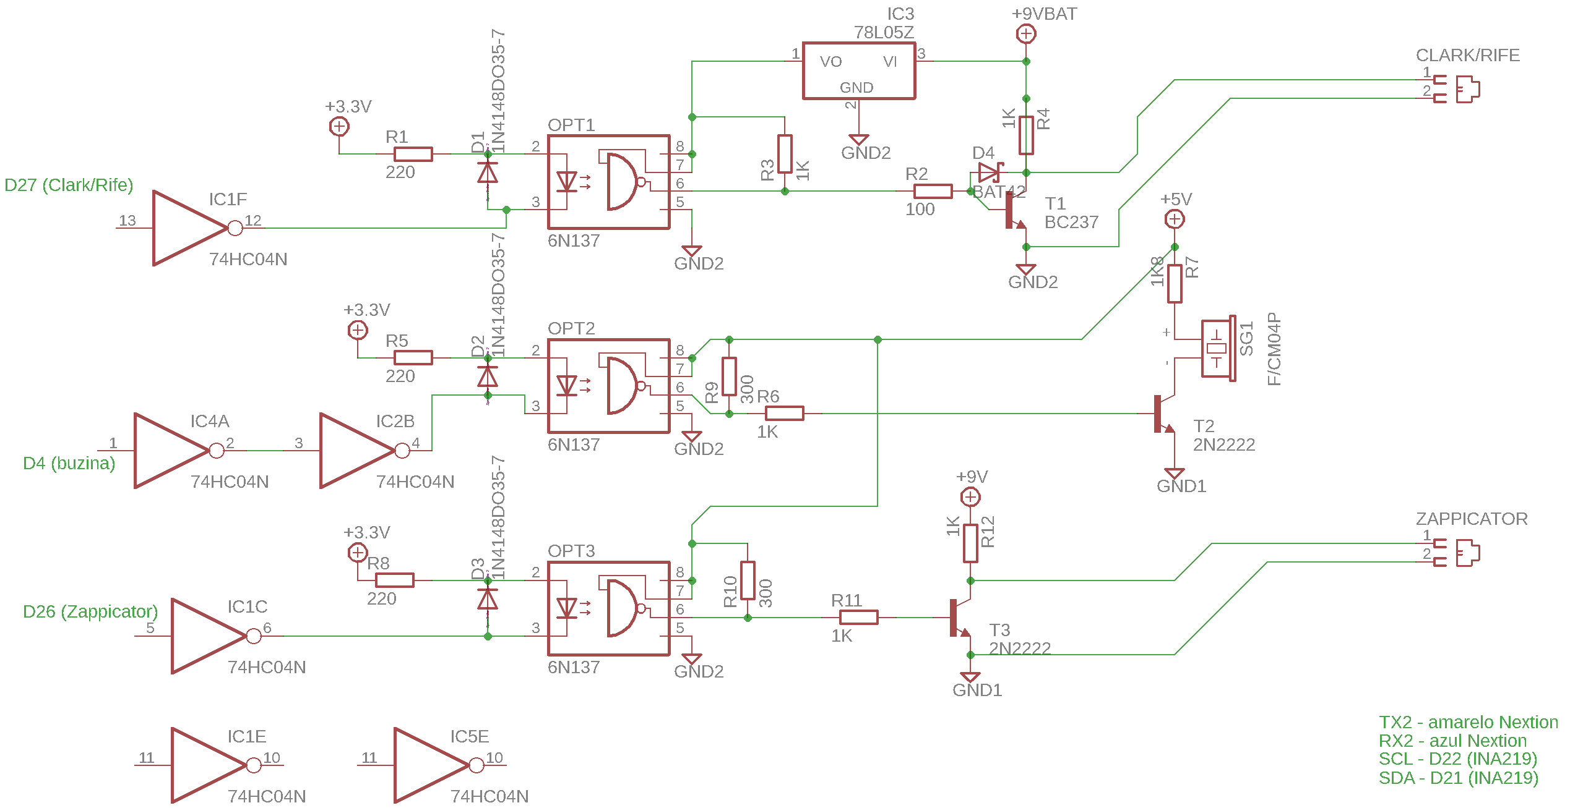

Pinout do ESP32-WROOM-32
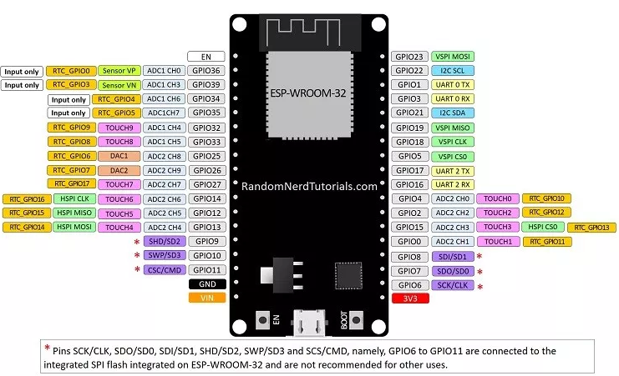
Outro exemplo, mais completo:
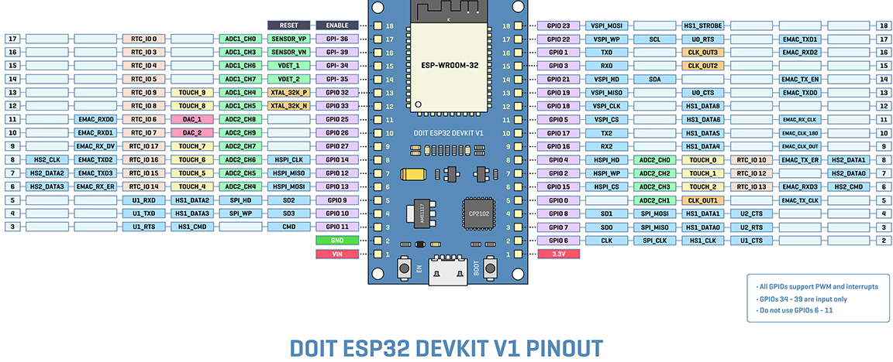

Diagrama de Processos – Software

Introdução

São dois módulos, o ESP32-zapperV8.0 e o AsensoresRTC-BDV7.3. Foram desenvolvimento em separado para facilitar os testes das diversas interfaces, bancos de dados, comunicação, relógio de tempo real (RTC), etc. Terão que ser aglutinados em um programa só, após consolidação das diversas funções e sub-rotinas e hardwares (módulos de interface) utilizados.
O primeiro tem as rotinas de inicialização do hardware (ESP32) e tratamento das formas de onda (PWM) para Clark e Rife (aplicações de medicina alternativa), também tem rotinas de monitoramento de tensão e corrente (ina219) e da HMI (Nextion).
O segundo tem todas as funções de inicialização (ESP32) mais, as funções de manutenção (Menu), funções de bancos de dados e Login, interface com medidor de pulso cardíaco, nova versão de HMI (Nextion – Display – Touch), conexão Wifi e acesso a NTP (“relógio” da internet), e relógio RTC (DS1307) com bateria, para manter data e hora local.
A estrutura do software dos módulos segue o padrão do Arduino (setup, loop), para possibilitar, facilmente, a utilização das bibliotecas e do conhecimento disponível na internet desenvolvido para arquitetura dos Arduinos, principalmente no GitHub.
No entanto, os headers (.h) e algumas bibliotecas foram alteradas pela Espressif (fabricante do ESP32), na biblioteca arduino-esp32(Github/Espressif/arduino-esp32), criando um HAL (hardware abstract layer) para que, no nível mais baixo, também estivesse disponível o FreeRTOS (sistema original do ESP32 –> IDF), e drivers para hardware (wifi, bluetooth, canal analógico, pwm, rtc, cpu dual core, 32 bits, etc.).

Módulo ESP32-Zapper-V8.0

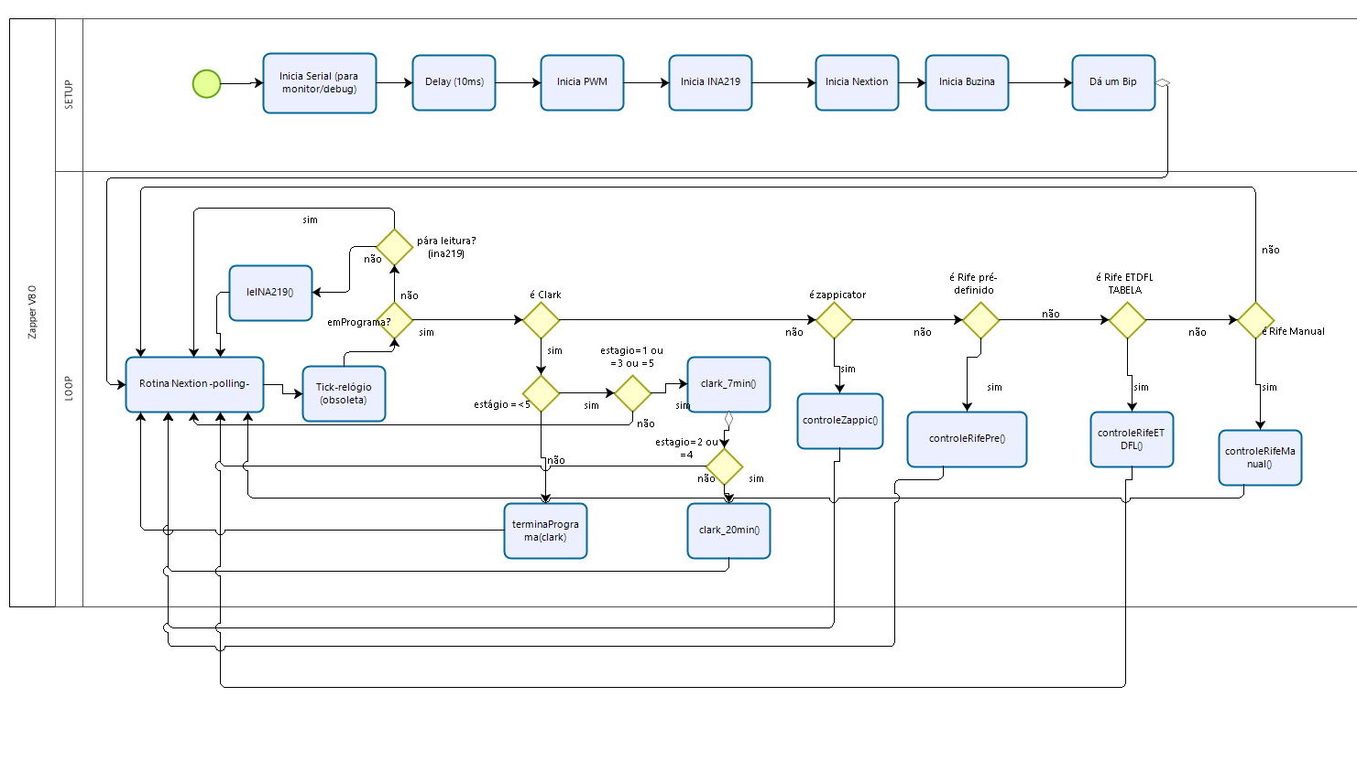

Módulo AsensoresRTC-BDV7.3
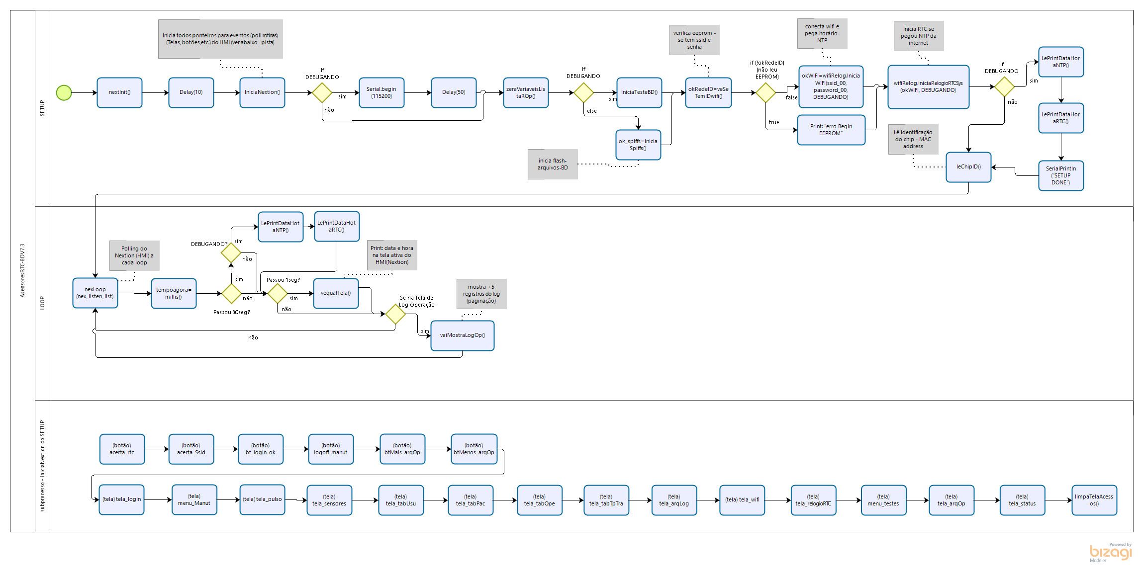

Diagrama do Banco de Dados (bd01.db) – MER

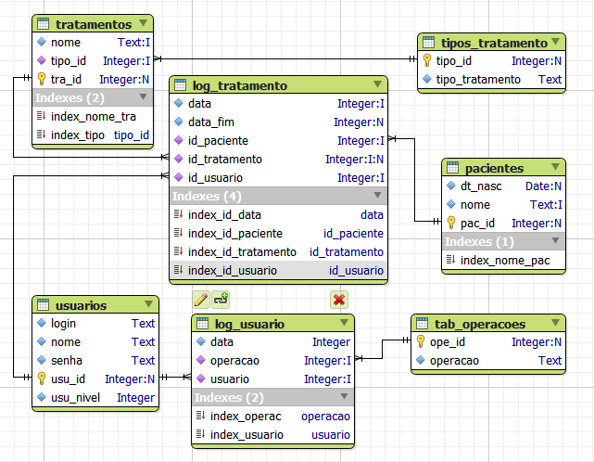

bibliotecas alteradas do github

Lib01…

lib02…

lib03…

Lib04...

lib05...

lib06...

lib07...

lib08...

lib09...

lib10...

Lib11...

Lib12...

Nextion - HMI

ANEXO – I – Tabelas, IP, BD, Outros códigos

DNS web

